EL DRAC RAPTADOR DE PRINCESES CONTRA EL PRINCEP I EL HEROI.

Hi havia una vegada un príncep que estava a un castell amb una princesa. Tots dos estaven menjant i parlant, s’acabaven de conèixer. Es va fer de nit i el príncep va marxar a casa seva. L’endemà va tornar al castell, però quan va arribar la princesa ja no hi era. Va mirar tot el castell, i a la cuina hi havia una nota que deia: “Hola sóc la princesa, estava fent el dinar quan ha arribat un drac i m’ha agafat i m’ha portat a una cova. Ajuda’m!”.
- Princesa jo et salvaré!- va di el príncep. De seguida el príncep va posar-se en camí, i va travessar deserts, selves, mars i va matar a llops dolents, fins que va arribar a la cova, però no hi havia un drac, hi havia dos dracs i el príncep va haver de cridar al seu amic que era un súper heroi. El seu nom era Jony. En Jony va venir i li va dir al príncep:
- Hem de matar a aquests dos dracs -.
El súper heroi i el príncep van atacar a la vegada i els dracs es van morir, i van salva a la princesa. La princesa li va preguntar al príncep com es deia per què encara no li havia preguntat.
-Em dic Adrià- i la princesa li va dir: -Jo em dic marta.
L’ Adrià, la Marta i el Jony van viure FELIÇOS PER SEMPRE!

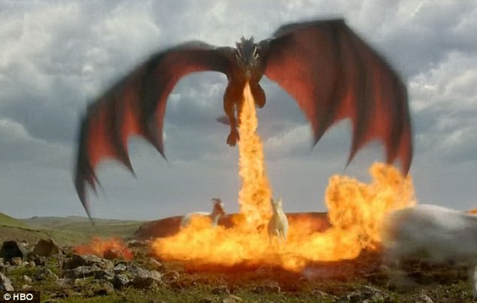

Nahir Serroukh 4t A.

